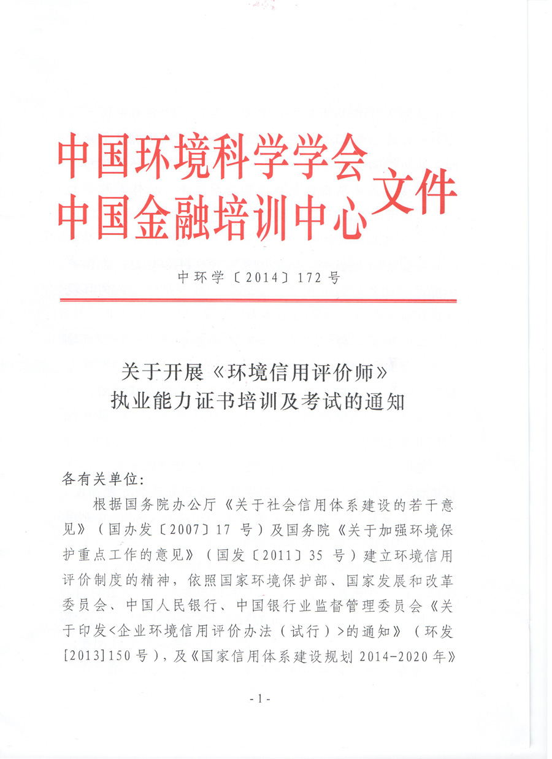

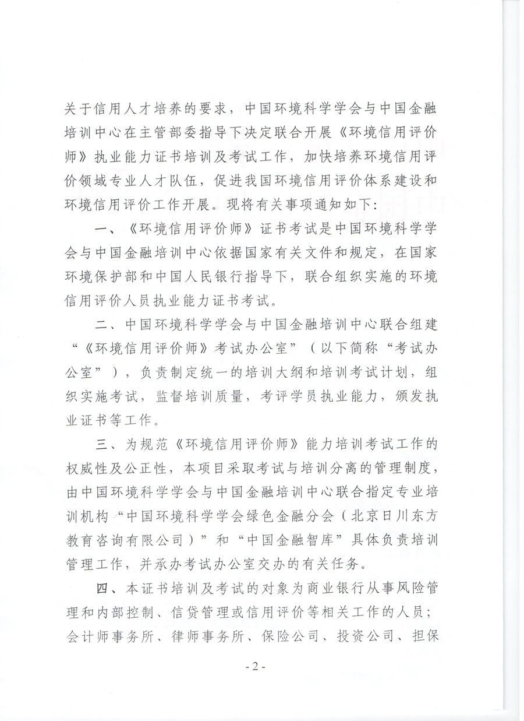
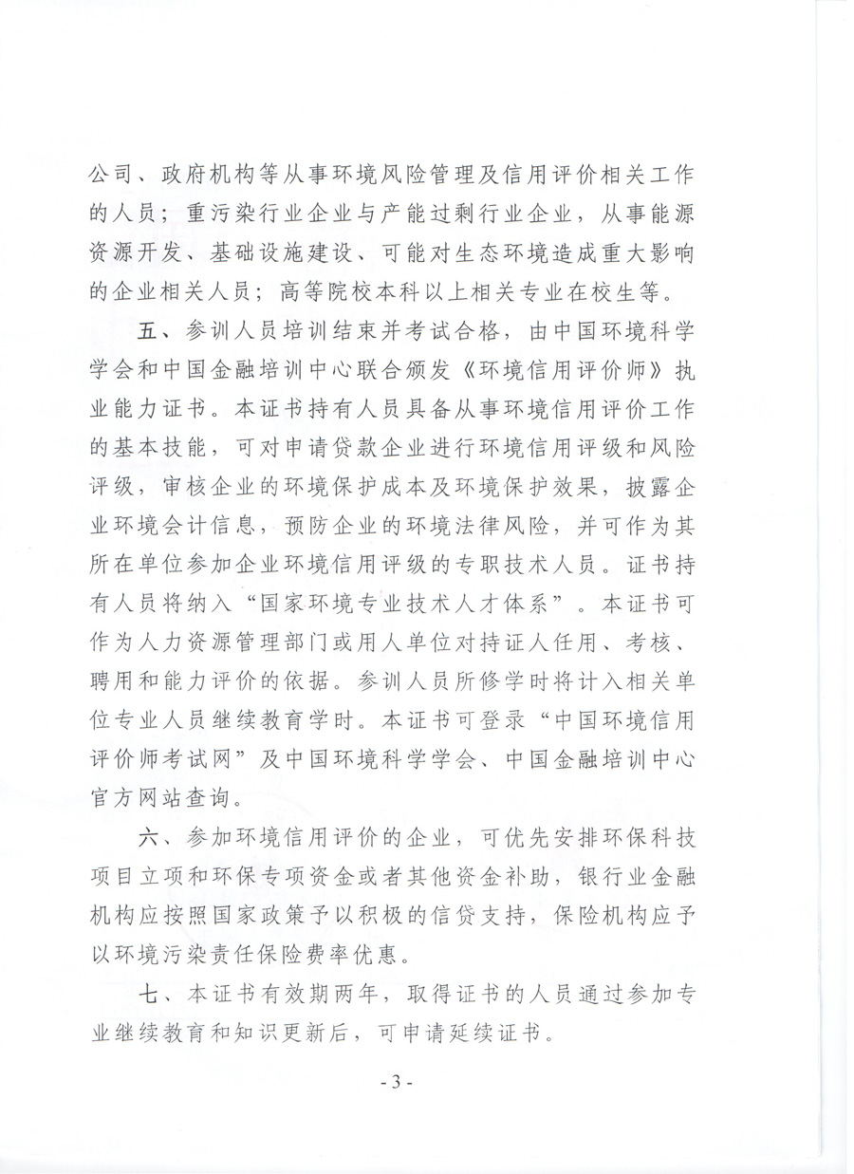
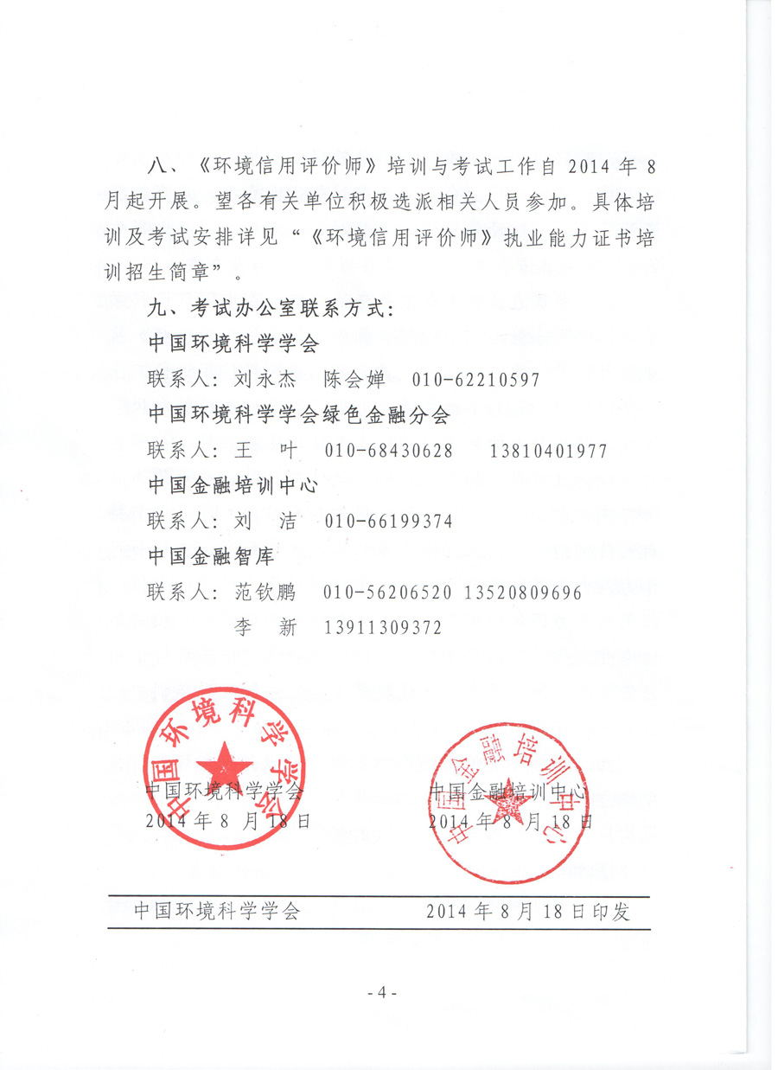

附件：

《环境信用评价师》执业能力证书
苏州培训班

- 培训对象
商业银行内部从事信用风险、市场风险、投资风险、操作风险管理和内部控制工作的中级管理人员、注册会计师、律师、保险机构、政府机构关注或从事环境相关风险事务的工作人员、企业环境管理人员及中级以上财务审计人员、金融业信贷/投资/信托/担保经理、具备相关行业专业技术资格的人员，以及高等院校相关专业本科以上在校生，重点排污企业（火电、钢铁、水泥、电解铝、煤炭、冶金、化工、石化、建材、造纸、酿造、制药、发酵、纺织、制革和采矿业）与产能严重过剩行业企业、从事能源、自然资源开发、交通基础设施建设、可能对生态环境造成重大影响的企业；污染物超过国家和地方规定的排放标准企业、使用有毒、有害原料进行生产的企业或者在生产中排放有毒、有害物质的企业；发生较大及以上突发环境事件的企业；被处以5万元以上罚款、暂扣或者吊销许可证、责令停产整顿、挂牌督办的企业；环保部重点监控和市级以上地方人民政府环保部门公布的重点监控企业的从业人员等等，旨在推动全国逐步实行标准化的环境信用评价师专业培训、考核及职称评审。
- 培训内容
课程1：环境信用评价的产生背景、法律依据、定义及适用范围、评价原则 | 课程2：环境信用评价的指标和等级、信息来源和评价程序、评价结果公开与共享
- 我国环境现状、危害及对策  - 社会信用体系建设  - 环境信用评价的立法依据  - 《国务院办公厅关于社会信用体系建设的若干意见》  - 《国务院关于加强环境保护重点工作的意见》  - 环境信用评价的定义及适用范围  - 环境信用评价原则  - 环境信用参评企业范围  - 《企业环境信用评价办法》解读  - 国控企业选择标准  - 省控及市控企业选择标准  - 产能过剩行业  - 双超双有企业  - 违法企业及其类型 | - 环境信用评价的指标和等级、评分方法  - 环境信用评价的信息来源  - 来自行政管理的信息  - 来自企业和公众的信息  - 来自相关部门的信息  - 评价程序  - 评价期间及名单确定  - 初评意见  - 企业、公众异议及初评复核  - 评价结果公开的时间和方式  - 企业环境信用等级的动态调整与一票否决  - 企业环境行为信息记录的调整  - 信息共享  - 评价结果的通报  评价结果在银行系统的应用
课程3： 基本信用知识及法律知识 | 课程4： 环保守信激励和失信惩戒、评价结果在排污企业的应用
- 信用基础知识  - 国际信用管理体系  - 降低和防范信用风险的方法  - 欠账追收方法  - 信用争议处理方法  - 信用调查、分析方法与技巧  - 法律基础知识  - 民法、商法知识 | - 不同信用等级的环保企业的信贷管理措施  - 《企业环境信用评价办法（试行）》有关评价结果应用的指导方针和政策  - 企业环境行为信息在银行信贷审核中的作用  - 如何在企业授信中应用评价结果  - 评价结果应用情况的反馈程序
课程5：环境管理及社会监督 | 课题6：污染防治与生态保护专业知识
- 排污许可、排污申报、排污费等相关环境管理制度的解读  - 污防设施运行率的确认  - 企业自行监测率的确认  - 治污人员证书、制度等基础资料的标准  - 应急及风险相关法律法规的解读。  - 清洁生产基本知识、认定标准、验收意见  - 信息公开率、群众投诉率、媒体曝光率 | - 新修改《环保法》解读  - 水、气、固废主要排放标准  - 危废规范化管理指标体系的解读  - 生态功能区及生态红线的解读  - 排污许可  - 环境监测  - 环境风险管理  - 清洁生产  - 行政处罚与行政命令
- 报考资格与方式
报考条件：大专学历，从事相关工作五年；本科学历，从事相关工作三年;研究生学历，可直接报名;从事相关研究工作满八年者可直接报名。
四、证书颁发与有效性
学员完成规定学时，经统一考试合格，由中国环境科学学会和中国金融培训中心联合颁发《环境信用评价师》执业能力证书，该证书全国通用。
本证书可作为环境信用评价专业岗位、从业、职业能力考核的证明；岗位聘用、任职、定级和晋升职务的重要依据。
本证书可登录中国环境科学学会、中国金融培训中心指定官方网站“环境信用评价师考试办公室”网站查询。
五、培训时间及费用
培训时间：11月28-30日 （27日报到）
培训地点： 苏州 丽晶水庄大酒店
培训费用：全国统一培训费用：3800元/人，费用含学员听课费、考试费、教材、证书工本费等。
食宿由培训管理机构统一安排，费用自理。
六、培训与考试咨询
电 话：010-52455320 010-83879651
传 真：010-83879651
联系人：梅海秋 15330213604

七、监督电话
中国环境科学学会绿色金融分会 中国金融智库
联系人：李老师 联系人：白老师
电 话：13466682981 电 话：13581642219

报名表
姓 名 |  |  |  | 性 别 |  |  |  | 年 龄 |  |  |  | 贴  相  片  处
籍 贯 |  |  |  | 民 族 |  |  |  | 政治面貌 |  |  |  | 贴  相  片  处
最高学历 |  |  |  | 职 称 |  |  |  | 现任职务 |  |  |  | 贴  相  片  处
身份证号 |  |  |  |  |  |  |  | 办公电话 |  |  |  | （2寸照）
单位名称 |  |  |  |  |  |  |  | 移动电话
通讯地址 |  |  |  |  |  |  |  | 邮政编码
■ 教育及培训历程
学习时间 |  | 毕业院校 |  |  |  | 所学专业 |  |  |  | 获颁学历（学位）
■ 任职简历
工作时间 |  |  | 工作单位 |  |  |  | 工作地点 |  |  |  | 岗位职务
■ 备注 |  |  | 中科信联（北京）经济文化发展中心为本次培训协助单位，开具发票以及会场服务等工作，请将费用汇入以下帐号：  户 名：中科信联（北京）经济文化发展中心  开 户 行：建设银行北京东大街支行  帐 号：1100 1069 6000 5300 8717
★提供下列附件材料：
1、二寸蓝底彩色照片（背面铅笔签名） 4张
2、身份证复印件 3份
3、学历证复印件 3份
4、职称、荣誉证书或其它相关证书复印件 3份

请申报人逐项正楷字填写后传真或邮件至培训部，此表复制有效。
联系人： 梅海秋 15330213604 传 真： 010-83879651
电 话： 010-52455320 邮 箱： 2834133930@qq.com

